

**О внесении изменения и дополнений в постановление акимата от 30 апреля 2014 года № 183 "Об утверждении регламентов государственных услуг"**

***Утративший силу***

Постановление акимата Костанайской области от 14 июля 2014 года № 336. Зарегистрировано Департаментом юстиции Костанайской области 12 августа 2014 года № 4998. Утратило силу постановлением акимата Костанайской области от 16 ноября 2015 года № 482

      Сноска. Утратило силу постановлением акимата Костанайской области от 16.11.2015 № 482 (вводится в действие со дня его подписания).

      В соответствии со статьей 27 Закона Республики Казахстан от 23 января 2001 года "О местном государственном управлении и самоуправлении в Республике Казахстан" и приказом Министерства экономики и бюджетного планирования Республики Казахстан от 12 мая 2014 года № 133 "О внесении изменений и дополнения в приказ Министерства экономики и бюджетного планирования Республики Казахстан от 14 августа 2013 года № 249 "Об утверждении Правил по разработке стандартов и регламентов государственных услуг" акимат Костанайской области **ПОСТАНОВЛЯЕТ**:  
      1. Внести в постановление акимата Костанайской области от 30 апреля 2014 года № 183 "Об утверждении регламентов государственных услуг" (зарегистрировано в Реестре государственной регистрации нормативных правовых актов под № 4784, опубликовано 21 июня 2014 года в газете "Қостанай таңы") следующие изменение и дополнения:  
      в регламенте государственной услуги "Выдача решения на реконструкцию (перепланировку, переоборудование) помещений (отдельных частей) существующих зданий, не связанных с изменением несущих и ограждающих конструкций, инженерных систем и оборудования", утвержденном вышеуказанным постановлением:  
      часть вторую пункта 7 изложить в новой редакции:  
      "Блок-схема прохождения каждого действия (процедуры) с указанием длительности каждой процедуры (действия) указана в приложении 1 к настоящему регламенту.";  
      дополнить пунктом 8 следующего содержания:  
      "8. Справочник бизнес-процессов оказания государственной услуги указан в приложении 2 к настоящему регламенту.";  
      дополнить приложением 2 согласно приложению 1 к настоящему постановлению;  
      в регламенте государственной услуги "Выдача справки по определению адреса объектов недвижимости на территории Республики Казахстан", утвержденном вышеуказанным постановлением:  
      дополнить пунктом 11 следующего содержания:  
      "11. Справочник бизнес-процессов оказания государственной услуги указан в приложении 3 к настоящему регламенту.";  
      дополнить приложением 3 согласно приложению 2 к настоящему постановлению;  
      в регламенте государственной услуги "Выдача архитектурно-планировочного задания", утвержденном вышеуказанным постановлением:  
      дополнить пунктом 10 следующего содержания:  
      "10. Справочник бизнес-процессов оказания государственной услуги указан в приложении 3 к настоящему регламенту.";  
      дополнить приложением 3 согласно приложению 3 к настоящему постановлению.  
      2. Настоящее постановление вводится в действие по истечении десяти календарных дней после дня его первого официального опубликования.

*Аким Костанайской области                  Н. Садуакасов*

Приложение 1          
к постановлению акимата    
Костанайской области      
от 14 июля 2014 года      
№ 336

Приложение 2    
к регламенту государственной услуги    
"Выдача решения на реконструкцию    
(перепланировку, переоборудование)    
помещений (отдельных частей) существующих    
зданий, не связанных с изменением    
несущих и ограждающих конструкций,    
инженерных систем и оборудования"

**Справочник бизнес-процессов оказания государственной услуги "Выдача решения на реконструкцию (перепланировку, переоборудование) помещений (отдельных частей) существующих зданий, не связанных с изменением несущих и ограждающих конструкций, инженерных систем и оборудования"**

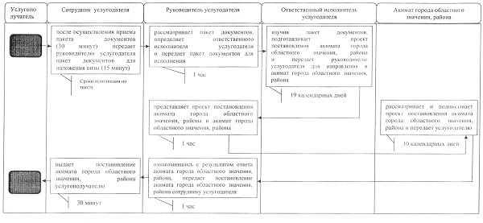

**Условные обозначения**



Приложение 2         
к постановлению акимата    
Костанайской области      
от 14 июля 2014 года     
№ 336

Приложение 3    
к регламенту государственной услуги    
"Выдача справки по определению адреса    
объектов недвижимости на территории    
Республики Казахстан"

**Справочник бизнес-процессов оказания государственной услуги "Выдача справки по определению адреса объектов недвижимости на территории Республики Казахстан"**

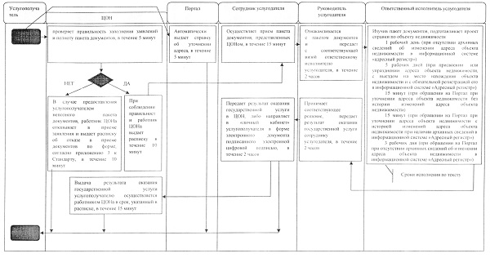**,**

**Условные обозначения**

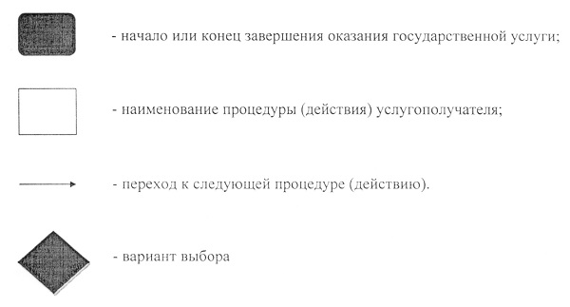

Приложение 3         
к постановлению акимата    
Костанайской области     
от 14 июля 2014 года     
№ 336

Приложение 3    
к регламенту государственной услуги    
"Выдача архитектурно-планировочного задания"

**Справочник бизнес-процессов оказания государственной услуги "Выдача архитектурно-планировочного задания"**

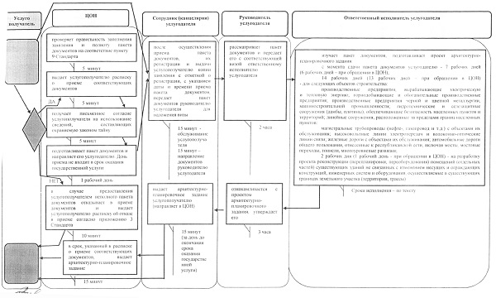

**Условные обозначения**

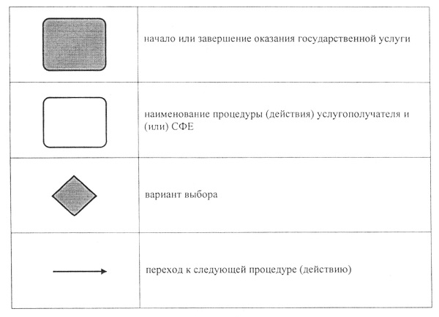

© 2012. РГП на ПХВ «Институт законодательства и правовой информации Республики Казахстан» Министерства юстиции Республики Казахстан